КЛАССНЫЙ ЧАС

ТЕМА: «БЕСЛАНСКАЯ ТРАГЕДИЯ»

УЧИТЕЛЬ – КСАНАЕВА РАИСА РАМАЗАНОВНА

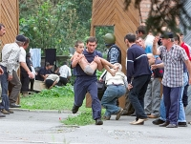

МКОУ СОШ с.п. В. ЖЕМТАЛА

2015 год.

Цели:
- помочь детям осознать личную причастность к делу сохранения мира;
- формировать чувство личной ответственности и сопричастности к сохра-
нению мира;
- научить понимать и принимать чужую боль и несчастье.
Материалы:
- рисунок « Дом мира» (изображение дома из разноцветных
кирпичей, на крыше написано слово «мир»).
На голубой планете Земля живут дети разных народов. У них различный цвет кожи. И говорят они на разных языках. Но все они хотят жить в мире и дружбе. Дети всей Земли знают и поют песню « Пусть всегда будет солнце». Все вместе споем эту песню.
Солнечный круг, небо вокруг
Это рисунок мальчишки.
Нарисовал он на листке
И подписал в уголке.
Пусть всегда будет солнце.
Пусть всегда будет небо.
Пусть всегда будет мама.
Пусть всегда буду Я.
1 сентября –праздник солнечный, яркий для детей и взрослых. Но этот день в Бесланской школе № 1 стал кровавым, незабываемым, который унес много детских жизней.
9.00 Вооруженные боевики ворвались на территорию бесланской школы № 1, где проходила торжественная линейка, посвященная началу учебного года. В первые минуты нападения некоторые старшеклассники и взрослые смогли разбежаться, остальных (преимущественно младших школьников и их родителей) заставили зайти в школьный спортзал. В ходе перестрелки с гражданскими, которые подоспели на помощь школьникам, было убито трое человек.
19.00 Террористы вышли на связь и потребовали медикаменты, продовольствие и одежду.
20.00-21.00 В Беслан прибыл Леонид Рошаль. Переговоры о передаче заложникам провианта и медикаментов не увенчались успехом, так как боевики посчитали, что в воде и медикаментах могут содержаться психотропные вещества.
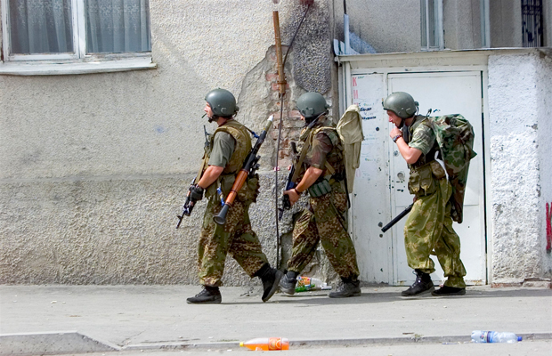Сотрудники правоохранительных органов во время захвата заложников в Беслане.

2 сентября
7.40 Боевики отказались от еды и одежды, а также не разрешили заменить детей-заложников на взрослых.
11.30 Директору школы, который находился в заложниках, удалось связаться с оперативным штабом и сообщить, что все дети живы и их состояние удовлетворительно.
14.00 Президент России официально заявил, что приоритетной задачей является спасение заложников, а также что действия силовиков будут подчинены исключительно этой цели.
16.37 Из школы были отпущены 26 женщин с грудными детьми.

Ирэн Булатова: Жгучее 1 сентября

14.40-15.00 Спецназ организовал взрыв стены школы для эвакуации заложников. Возле школы развернулись мобильные армейские госпитали. Стрельба не прекратилась, боевики еще находились в здании школы.
15.15 Несколько террористов вырвалось из здания школы, они укрылись в одном из домов, который был оцеплен. В районе школы прогремело несколько взрывов.
15.17 К этому времени многие заложники из здания школы были эвакуированы. Официально было заявлено, что ранено 310 человек, 180 из которых дети.
Последствия теракта

4 сентября 2004 года стало известно, что из-под завалов под обломками школы было извлечено 210 погибших. Всего при штурме здания школы погибло 322 человека, среди них 155 детей. В дальнейшем было озвучено, что в заложниках у боевиков с момента начала теракта находилось 1116 человек.

Позднее были подведены итоги теракта: 334 человека скончались от полученных ран, в том числе 186 детей в возрасте от 1 до 17 лет. Ранено было 810 человек, включая заложников, сотрудников спецназа, военнослужащих и местных жителей. В результате ранений 72 ребенка и 69 взрослых стали инвалидами.

27 террористов было уничтожено в результате операции, проведенной силовиками. Пойман живым был только 1 боевик — Нур-Паши Кулаев, которого позднее приговорили к пожизненному заключению. Ответственность за теракт в бесланской школе взял на себя Шамиль Басаев, опубликовав свое заявление 17 сентября 2004 года на сайте чеченских сепаратистов «Кавказ-центр».

С какою радостью бежали
Ребята в школу в первый раз,
А там в детей уже стреляли,
И кровь невинная лилась.
Скорбит планета и плачет небо,
Рыдают матери земли, и те,
Кто рядом с ними не были,
Сдержать слёз горя не могли.
За что, скажите, это зверство?
Зачем нужна им смерть детей?
Их вызов миру, изуверство и слёзы тысяч матерей?
Не скрыться им под маской чёрной,
Не спрятать дьявольскую суть-
Они стоят над бездной мёртвой,
И проклят миром весь их путь!
Страшней трагедии БЕСЛАНА
Во все века не видел свет,
Но верьте: поздно или рано
Держать придётся им ответ.
И вновь сентябрь на планете,
И мчится в школу детвора…
А с фотографии смотрят дети
Кто не придёт к нам никогда…
Не отнимайте детство у детей,
Оно ведь никогда к нам не вернётся,
Довольно уж трагических страстей,
Росточек Мира к солнцу пусть пробьётся.
Скажи, аксакал, как мы могли взростить
Среди вечных гор и обрывистых скал
Сынов- ваххабитов, способных убить
И мир перегрызть, как голодный шакал?
Сначала Беслан, а потом Кабарда.
И пули летят не щадя никого.
И какой уж раз содрагнулась страна.
Понять , что творится , живым нелегко.
Как их назвать – террорист , ваххабит
Фашист? Муссолинец? - ни всё ли равно?
От зла и насилья не скрыться нигде ,
И даже Москву не спасает Москва…
И плещется боль по родной стране.

Мемориальное кладбище в Беслане.

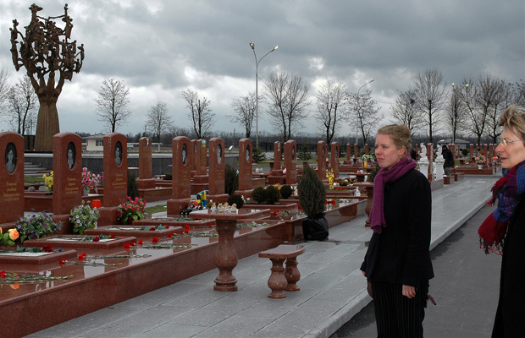

На этой кладбище лежат ученики школы №1 города Беслана. Ребята, давайте почтим минутой молчания память всех павших во время бесланских событий.
МИНУТА МОЛЧАНИЯ.
Одна из самых «молодых» памятных дат в России была установлена федеральным законом «О днях воинской славы» от 6.07.2005 года. В соответствии с этим законом, 3 сентября стало днем, когда Россия вспоминает события, развернувшиеся в средней образовательной школе в Беслане 1-3 сентября 2004 года. Произошедший тогда теракт стал одним из самых трагичных эпизодов в истории страны, жертвами боевиков стали более 180 детей.
Каждый человек, гражданин своей страны-России. Он неотделим от мира, от всех тех, кто живёт с ним на одной Земле и имеет общие для всех землян проблемы и ценности. Воспитание любви к родному краю, к родной культуре, к родной речи - задачи первостепенной важности.
ДАВАЙТЕ ДРУЖИТЬ!
Ребята подрастают на Севере, на Юге.
Поют они, играют и помнят друг о друге.
В Эстонии и Грузии, давайте играть!
Ребята из Кубани, из далёкой Татарии
Играйте вместе снами,
А мы споем вам в Кабардино – Балкарии.
Кавказ! Любимая страна!
Жилище вольности простой!
И ты несчастия полна и окровавлена войной.
Я - россиянин, и счастлив потому,
Что много есть сестёр у матери моей.
Что Осетия в цвету, что Чечня в огне,
Что хорошо в Ростове,
Я - россиянин, но как родного брата
Украинца пойму, узбека обниму.
Хватает Волге широты и сини,
Но с нами она ещё синей.
И для меня бы не было России
Без маленькой Балкарии моей.

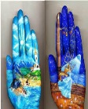
Давайте, люди добрые, отучим
Весь мир от термоядерной угрозы,
Отрубим крылья всем зловещим тучам,
Предотвратим негаданные СОС!!
Вернём планете юность и цветенье,
Прикажем Солнцу Разума - свети!
Чем выше солнце - тем короче тени,
И тем светлее каждому в пути.

Встали с русским едино кумыки, ингуши,
Люди вольной Балкарии и счастливой Кабарды.
Мы хотим, чтоб все сказали-
Мы за мир, нет, не быть войне!
Чтобы в защиту Мира встали,
Все народы на Земле!
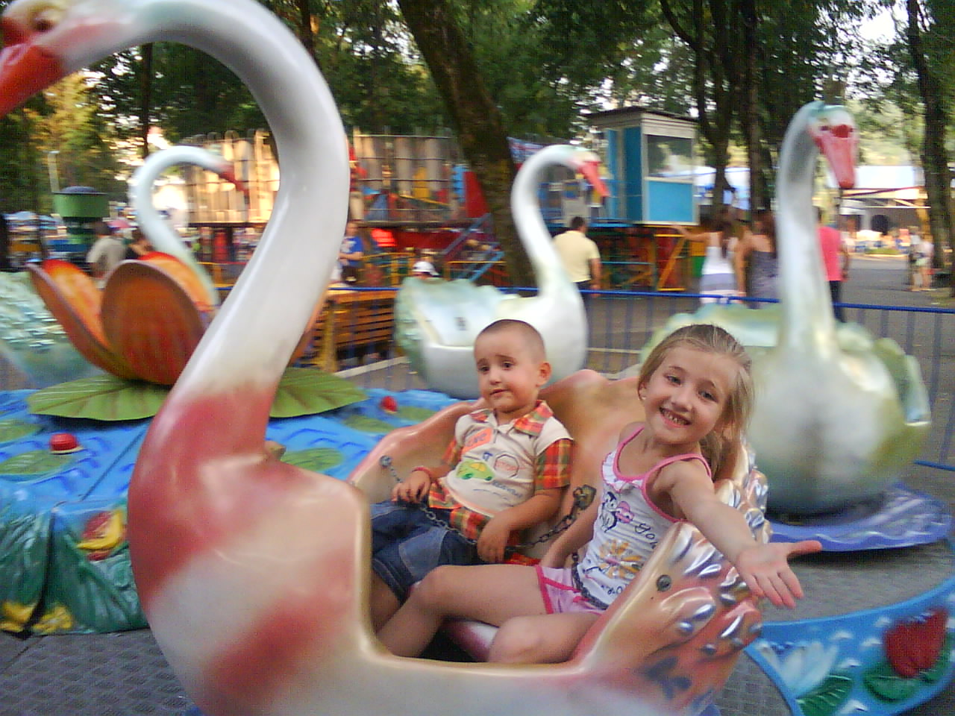

Да здравствует Родина наша большая!
Да здравствует Родина наша родная!
Да здравствует Мир и Свобода!

ИТОГ ЗАНЯТИЯ. ( ответить на вопросы)
- Что такое мир?
- Что ты можешь сделать для сохранения мира?

СПАСИБО ЗА ВНИМАНИЕ!

